**Des filières pour tous les goûts***Fiche élève (seconde générale et technologique)*

QUIZ

1. **Les filles ont un meilleur taux de réussite au bac car :**
2. Elles sont plus intelligentes.
3. Elles se conforment mieux aux exigences scolaires.
4. Elles ont plus d’ambition.
5. **Les filles choisissent l’apprentissage :**
6. moins souvent que les garçons.
7. plus souvent que les garçons.
8. aussi souvent que les garçons.
9. **Les garçons s’orientent vers la voie générale :**
10. plus souvent que les filles.
11. moins souvent que les filles.
12. aussi souvent que les filles.
13. **Parmi ces séries de bac techno, laquelle est la plus « genrée » (marquée par le genre) :**
14. STI2D
15. STMG
16. ST2S
17. **Quel enseignement de spécialité de 1re générale les filles choisissent en majorité ?**

A. Mathématiques

1. Numérique et sciences informatiques
2. SVT
3. **Quel(s) enseignement(s) de spécialité de 1re générale les garçons choisissent moins souvent que les filles ?**

A. SVT

B. Histoire, géographie, géopolitique et sciences politiques

C. Sciences économiques et sociales

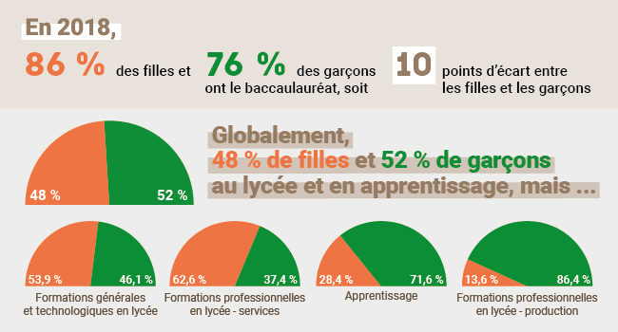

|  |  |  |  |  |  |
| --- | --- | --- | --- | --- | --- |
| **Proportion d'une génération titulaire du baccalauréat en 2018 (%)** | | | | | |
|  | |  |  |  |  |
|  | **Filles** | | **Garçons** |  |  |
| Baccalauréat général | 49,8 | | 35,6 |  |  |
| Baccalauréat technologique | 16,3 | | 16,6 |  |  |
| Baccalauréat professionnel | 19,8 | | 23,5 |  |  |

**Part des garçons dans le séries technologiques - rentrée 2018 (%)**

|  |  |  |  |  |  |
| --- | --- | --- | --- | --- | --- |
|  | | | **Filles** | | **Garçons** |
| terminale STI2D |  | 7,7 | |
| terminale STL |  | 56,9 | |
| terminale STMG |  | 50,7 | |
| terminale ST2S |  | 87,1 | |
|  |  |  | |

